Конспект занятия для второй младшей группы
"День Победы".
Подготовила: Полякова Е.С.
Цель: Сформировать знания у детей о празднике «День Победы»
Задачи:
1. Сформировать у детей первоначальные сведения о Великой Отечественной Войне и о празднике «День Победы».
2. Развивать умение рисовать штампом, побуждать детей к совместной деятельности.
3. Воспитывать у детей гордость и уважение к ветеранам ВОВ, памятникам посвященным ВОВ, чувство гордости за Родину.
Материалы:
Иллюстрации войны и дня победы. Основа для коллективной композиции – лист бумаги большого формата, краски гуашевые, штампы
Ход занятия:
Воспитатель: 9 мая - День Победы — самый великий и серьёзный праздник как для России, так и для многих других стран мира.
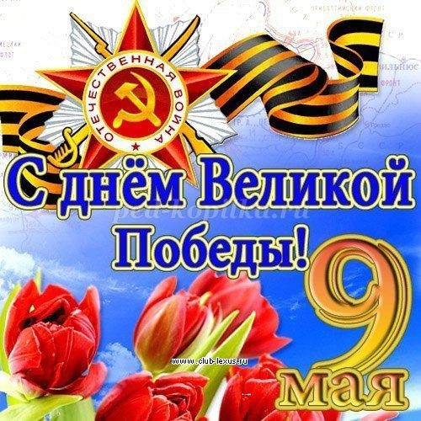
Он посвящен не только российским солдатам и офицерам, но и всем жителям нашей Родины.
«День Победы»
(А. Усачёв)
Что такое День Победы?
Это утренний парад:
Едут танки и ракеты,
Марширует строй солдат.
Что такое День Победы?
Это праздничный салют.
Фейерверк взлетает в небо,
Рассыпаясь там и тут.
Что такое День Победы?
Это песни за столом,
Это речи и беседы.
Это дедушкин альбом.
Это фрукты и конфеты,
Это запахи весны…
Что такое День Победы –
Это значит нет войны.
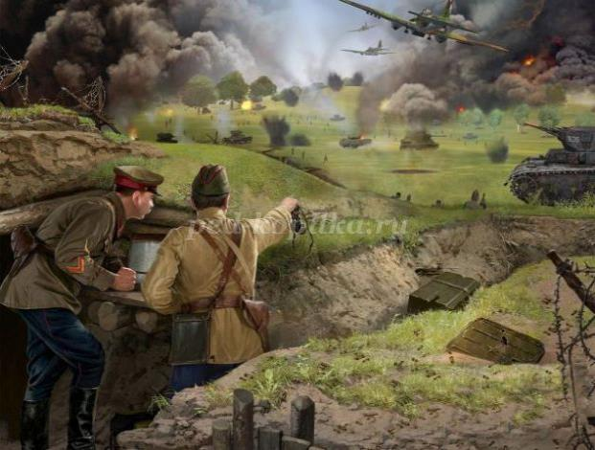
Воспитатель: В годы Великой Отечественной войны на нашу родину ранним июньским днем вторглись враги, в лице фашистской Германии, они убивали людей, сжигали их дома, хотели лишить нас родного дома. Весь народ поднялся на защиту Родины, и наша армия, и женщины, и старики, даже дети. Взрослым и детям, было очень трудно во время Великой Отечественной войны, в которой участвовали ваши прадедушки и прабабушки. Трудной, тяжелой и страшной была эта война, много людей погибло в ней. Но армия с помощью народа победила врагов, вторгнувшихся на нашу землю, и прогнала их из России, а потом и из других стран. День, когда закончилась война – 9 мая 1945 года - наши доблестные воины прогнали фашистов и сами пришли к Берлину. И тех пор каждый житель нашей страны, жители других стран отмечают этот праздник.
Много стихов и рассказов написали об их подвигах писатели и поэты.
В лучистом цвету неоглядные дали,
И песни звенят на просторах страны.
И солнце, и песню в боях отстояли
Герои давно отгремевшей войны. (М. Геттуев)
Воспитатель: Наш народ мужественно сражался и победил. Но не все дожили до Великой Победы. И с каждым годом все меньше остается участников войн, так как много лет прошло со дня Победы. Наше правительство заботиться о своих героях, помогает им. Вы тоже должны с уважением и благодарностью относиться к участникам войны и ко всем пожилым людям.
В День Победы по всей нашей стране организуются праздничные парады.
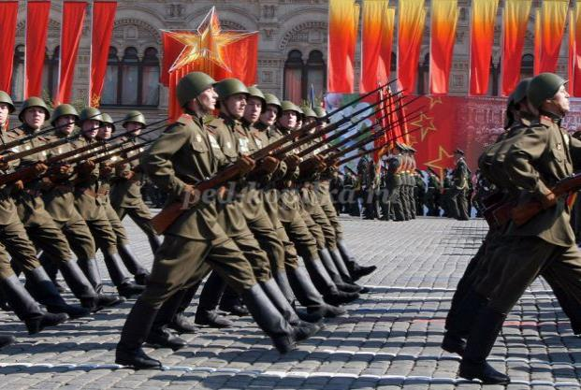
Ветераны войны, военные, студенты и учащиеся школ маршируют по главным площадям городов.
Физкультминутка «День Победы» (Т. Белозеров)
Майский праздник – День Победы (Дети встают, маршируют на месте)
Отмечает вся страна
Надевают наши деды (Наклоны с имитацией одевания орденов.)
Боевые ордена.
Их с утра зовет дорога (Дети идут друг за другом, маршируют)
На торжественный парад,
И задумчиво с порога (Останавливаются, подносят руку к лицу, глядят вдаль)
Вслед им бабушки глядят.
Воспитатель: Чтобы никто не забыл доблестных героев и их подвиги, по всей стране было сооружено много памятников в память о героях войны.
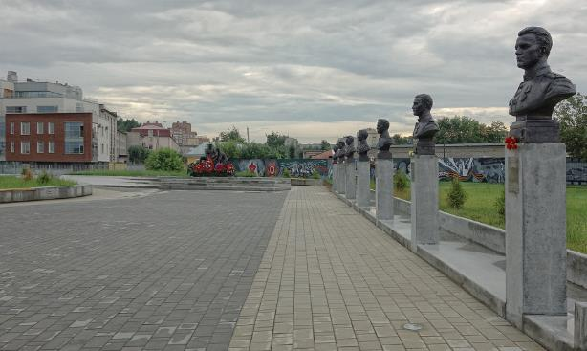
Аллея Памяти военных финансистов (семь бюстов Героев Советского Союза).
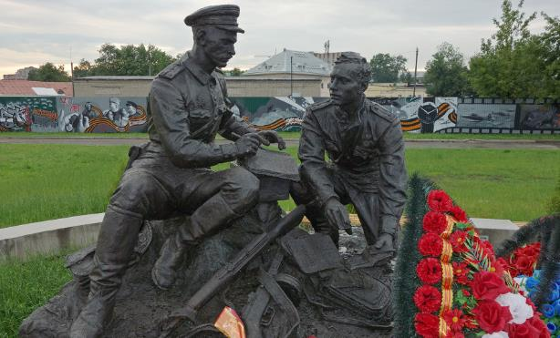
Также в этот день люди возлагают к военным памятникам венки и цветы. Обычно их приносят к «Вечному огню», который горит в каждом городе, чтобы люди никогда не забыли о том, как страшна война. Такой огонь есть и у нас в городе.

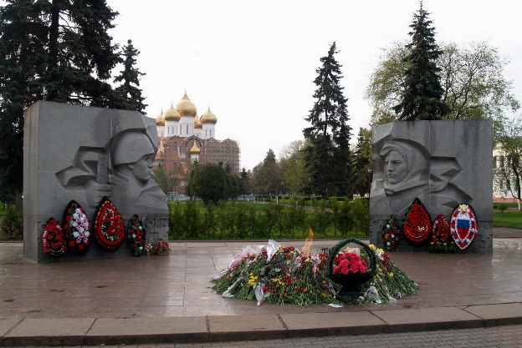
Воспитатель: Заканчивается день Победы праздничным салютом.
Что за праздник?
(Н. Иванова)
В небе праздничный салют,
Фейерверки там и тут.
Поздравляет вся страна
Славных ветеранов.
А цветущая весна
Дарит им тюльпаны,
Дарит белую сирень.
Что за славный майский день?
Итог занятия.
Воспитатель: Ребята, с каким праздником мы сегодня познакомились?
Какие памятники, посвященные дню победы есть у нас в городе?
Чем заканчивается день победы?
